**Surat Pernyataan Originalitas**

Saya yang bertandatangan dibawah ini,

Nama : Winsherly Tan

NIP/NIM (Pilih Salah Satu) : 2171094311929005

Instansi : Universitas Internasional Batam

Dengan ini menyatakan bahwa naskah yang berjudul: Kondisi Tenaga Kerja Penyandang Disabilitas : Tantangan Dalam Mewujudkan *Sustainable Development Goals*ang akan diterbitkan di RechtIdee merupakan hasil karya sendiri dan belum pernah dipublikasikan.

Demikian surat pernyataan ini dibuat dengan sebenar-benarnya untuk dapat digunakan sebagaimana mestinya.

Batam, 28 Oktober 2020

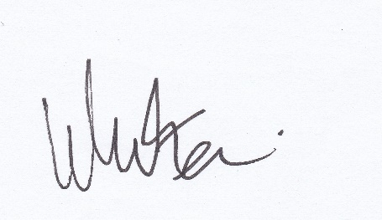

(Winsherly Tan)